09/2003 Polynésie Le condensateur dans tous ses états 5,5 pts
Corrigé
1.1. q = I.Δt où q est la charge portée par une armature du condensateur exprimée en coulombs, I est l'intensité du courant exprimée en ampères et Δt la durée de la charge exprimée en secondes.
A la date t = 3,0 s on a q = 12.10^{–6} × 3,0 = 3,6.10^{–5} C
1.2. La courbe représentative de q= f(u_{AB}) est une droite passant par l'origine.
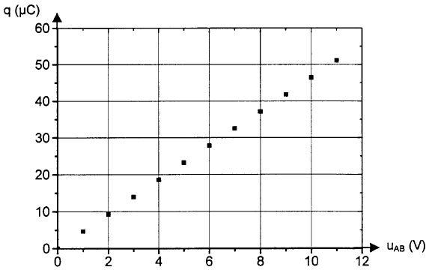
La charge q est donc proportionnelle à la tension u_{AB}.
On sait que q = C . u_{AB}.
C est le coefficient directeur de la droite.
On prend deux points sur la droite:
C = $\frac{q(\text{12})−q(0)}{u_{\text{AB}}(\text{12})−u_{\text{AB}}(0)}$
C = $\frac{\text{55}\text{.}{\text{10}}^{−6}−0}{\text{12}−0}$
C = 4,6.10^{–6} F
C = 4,6 μF
1.3. Le constructeur indique la valeur de C à 10% près:
soit 4,7 – $\frac{\text{10}}{\text{100}}×4,7$< C < 4,7 + $\frac{\text{10}}{\text{100}}×4,7$ µF
donc 4,2 µF < C < 5,2 µF
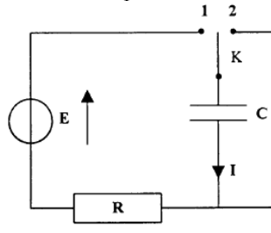
La valeur trouvée de 4,6µF est donc en accord avec la tolérance du constructeur.
u_{R}
u_{C}
2.1. D’après la loi d’additivité des tensions on a :
E = u_{R} + u_{C}
D'après la loi d'Ohm u_{R} = R.i
E = R.i + u_{C}
Or q = C.u_{C} et i = $\frac{\text{dq}}{\text{dt}}$, enfin C étant une constante
alors i = C. $\frac{{\text{du}}_{c}}{\text{dt}}$
E = R.C. $\frac{{\text{du}}_{c}}{\text{dt}}$+ u_{C} équation différentielle vérifiée par la tension u_{C} aux bornes du condensateur pendant la phase de charge.
2.2. Solution proposée : u_{C} = A.(1 – e ^{– α.t}) que l'on peut écrire u_{C} = A – A.e^{–α.t}
alors $\frac{{\text{du}}_{c}}{\text{dt}}$= α.A.e ^{– α.t}
en remplaçant dans l’équation différentielle de la charge il vient :
E = R.C.α.A.e ^{– α.t} + A – A.e^{– α.t}
E = A + A. e ^{– α.t} (R.C.α – 1)
méthode 1:  Pour t → +$∞$  on obtient E = A  on peut alors écrire E = E + E. e ^{– α.t} (R.C.α – 1)  soit 0 = E. e ^{– α.t} (R.C.α – 1)  Pour t = 0 s  0 = E.(R.C.α – 1)  En divisant par E  0 = R.C.α – 1  R.C.α = 1 α = $\frac{1}{R\text{.}C}$ | méthode 2:  Pour que cette relation soit valable quel que soit t,  il faut que :  E = A et A.(R.C.α – 1 ) = 0  alors α = $\frac{1}{R\text{.}C}$

2.3. u_{C} = A.(1 – e ^{– α.t}) que l'on peut écrire u_{C} = E.(1 – e ^{–t / R.C} )
Si t est →$∞$, alors u_{C} tend vers E.
D'après le graphe n°2, u_{C} tend vers 5,0 V. Donc E = 5,0 V
2.4.a) L'équation différentielle est E = R.C. $\frac{{\text{du}}_{c}}{\text{dt}}$+ u_{C}
à la date t E = R.C. ${\left(\frac{{\text{du}}_{C}}{\text{dt}}\right)}_{t}$+ u_{C}(t) donc ${\left(\frac{{\text{du}}_{C}}{\text{dt}}\right)}_{t}$= $\frac{E−u_{C}(t)}{R\text{.}C}$
à la date t = 0 s , u_{C}(0) = 0 V ;
${\left(\frac{{\text{du}}_{C}}{\text{dt}}\right)}_{0}$= $\frac{E}{R\text{.}C}$ = $\frac{5,0}{2,2\text{.}{\text{10}}^{3}×4,7\text{.}{\text{10}}^{−6}}$= 4,8.10² V.s⁻¹
2.4.b)
t ( ms ) | 0 | 1 | 2 | 3
u_{C} (t) (V) | 0 | 0,48 | 0,92 | 1,3
$\frac{{\text{du}}_{C}}{\text{dt}}$ (V.s⁻¹) | 4,8.10² | 4,4.10² | 3,9.10² | 3,6.10²
u_{C}(t + Δt) = u_{C}(t) + ${\left(\frac{{\text{du}}_{C}}{\text{dt}}\right)}_{t}$×Δt
u_{C} (0+1) = u_{C} (0) + ${\left(\frac{{\text{du}}_{C}}{\text{dt}}\right)}_{0}$×Δt
u_{C}(1)= 0 + 4,8.10² × 1.10^{–3} = 0,48 V
${\left(\frac{{\text{du}}_{C}}{\text{dt}}\right)}_{1}$ = $\frac{E−u_{C}(1)}{R\text{.}C}$
${\left(\frac{{\text{du}}_{C}}{\text{dt}}\right)}_{1}$ = $\frac{5,0−0,\text{48}}{2,2\text{.}{\text{10}}^{3}×4,7\text{.}{\text{10}}^{−6}}$= 4,4.10² V.s⁻¹
u_{C} (2) = u_{C} (1) + ${\left(\frac{{\text{du}}_{C}}{\text{dt}}\right)}_{1}$ × Δt
u_{C} (2) = 0,48 + 4,4.10² × 1.10⁻³ = 0,92 V

${\left(\frac{{\text{du}}_{C}}{\text{dt}}\right)}_{2}$ = $\frac{E−u_{C}(2)}{R\text{.}C}$
${\left(\frac{{\text{du}}_{C}}{\text{dt}}\right)}_{2}$ = $\frac{5,0−0,\text{92}}{2,2\text{.}{\text{10}}^{3}×4,7\text{.}{\text{10}}^{−6}}$ = 3,9.10² V.s⁻¹
u_{C} (3) = u_{C} (2) + ${\left(\frac{{\text{du}}_{C}}{\text{dt}}\right)}_{2}$×Δt
u_{C} (3) = 0,92 + 3,9.10² × 1.10^{–3} = 1,3 V
${\left(\frac{{\text{du}}_{C}}{\text{dt}}\right)}_{3}$ = $\frac{E−u_{C}(3)}{R\text{.}C}$
${\left(\frac{{\text{du}}_{C}}{\text{dt}}\right)}_{3}$= $\frac{5,0−1,3}{2,2\text{.}{\text{10}}^{3}×4,7\text{.}{\text{10}}^{−6}}$ = 3,6.10² V.s⁻¹
2.5.a) Sur le graphe n° 2, on constate que plus le pas Δt choisi est petit, plus la courbe obtenue par la méthode d'Euler se rapproche de la courbe représentative de la solution de l'équation de différentielle. L'approximation effectuée pour le calcul de u_{C}(t) est plus faible quand le pas Δt est faible.
2.5.b) Lorsque le pas Δt est très grand, il n'y alors que peu de points pour tracer la courbe représentative de u_{C}(t). On donc moins de calculs à faire. Dans ce cas, la courbe est obtenue rapidement mais elle est éloignée de la courbe réelle.
Lorsque le pas Δt est très petit, il est nécessaire d'effectuer de très nombreux calculs mais la courbe obtenue est proche de la courbe réelle.
2.5.c) La tension aux bornes du condensateur devient égale à la f.é.m du générateur au bout d'environ 0,04 s. Pour que la méthode d'Euler donne de bons résultats, il faut choisir un pas Δt qui soit très inférieur à cette durée. Ainsi la courbe sera construite avec un nombre de points assez important entre t = 0 s et
t= 0,04 s.
2.6. La constante de temps τ est la durée au bout de laquelle le condensateur est chargé à 63 %
u_{C}(τ) = 0,63×E = 0,63 × 5,0 = 3,15 V
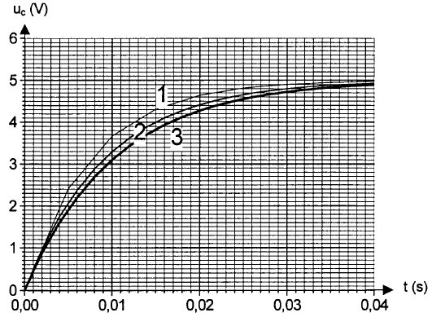

0,63×E

τ

En utilisant la courbe 3, τ vaut entre 0,010 et 0,011 s.
τ = R.C
C = $\frac{τ}{R}$
C = $\frac{0,\text{011}}{2,2\text{.}{\text{10}}^{3}}$= 5,0.10^{–6} F = 5,0 µF ou C = $\frac{0,\text{010}}{2,2\text{.}{\text{10}}^{3}}$= 4,5 µF
Dans la question 1.3. on avait établi que d'après le constructeur 4,2 µF < C < 5,2 µF
La valeur obtenue graphiquement reste dans cet intervalle.

2.7.a) Pour la charge : τ = R.C = 0,01 s
Pour la décharge τ' = R'.C = 10.10³ × 4,7.10^{–6} = 0,047 s
La durée de la décharge du condensateur est supérieure à celle de la charge. Proposition VRAIE.

2.7.2. Le condensateur se décharge dans la résistance R' . La résistance R n'est donc pas concernée. τ' = R'.C donc proposition FAUSSE.

